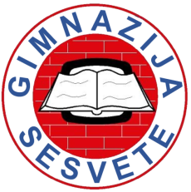
PRIRUČNICI ZA DRŽAVNU MATURU

U ŠKOLSKOJ KNJIŽNICI

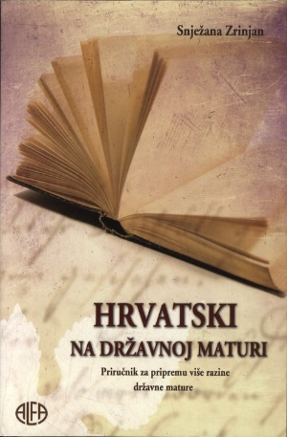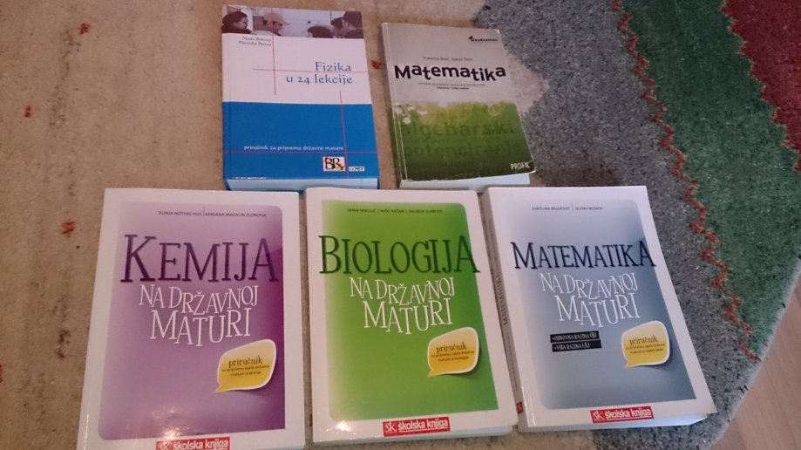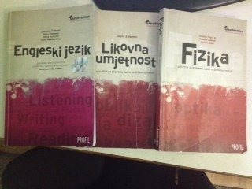

Pripremila: Ruža Jozić, dipl. komp. i dipl. bibl. Stručna suradnica školska knjižničarka

Zagreb, rujan 2017.

Priručnici za DRŽAVNU maturu donose pregledno, jednostavno i praktično ponavljanje i utvrđivanje gradiva te raznovrsne zadatke s rješenjima na kraju knjige.
U ovom Biltenu donosim pregled priručnika koje u svom knjižničnom fondu ima KNJIŽNICA GIMNAZIJE SESVETE.

HRVATSKI JEZIK I KNJIŽEVNOST

FILIPOVIĆ RUŽICA. Hrvatski jezik za državnu maturu: književnost, jezik, esej - priručnik s ispitima; Zagreb, Element, 2011.

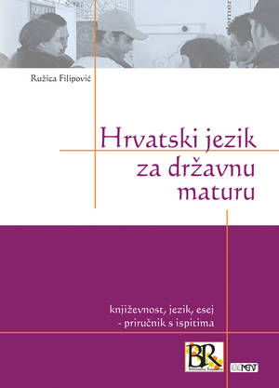

Ovaj je priručnik namijenjen maturantima kako bi im olakšao polaganje ispita iz hrvatskoga jezika na državnoj maturi. Sastavljen je na temelju Ispitnog kataloga za državnu maturu iz hrvatskoga jezika i obuhvaća gradivo za polaganje ispita na višoj i osnovnoj razini. Usklađen je s nastavnim planom i programom za gimnazije, ali nije namijenjen samo gimnazijalcima, nego i maturantima strukovnih škola, koji žele polagati višu razinu za koju moraju proširiti stečeno znanje sadržajima gimnazijskoga nastavnoga programa.

Priručnik sadrži:
- temeljne pojmove
- definicije
- književno-teorijska i književno-povijesna znanja
- znanja iz jezika i povijesti hrvatskoga jezika
- upute za razvijanje vještina oblikovanja različitih vrsta tekstova s naglaskom na oblikovanju eseja.
Zadaci za uvježbavanje gradiva kao i tipovi zadataka kakvi se mogu očekivati na maturi nalaze se na kraju priručnika.
Prema: http://element.hr/artikli/407/hrvatski-jezik-za-drzavnu-maturu

BOUŠA DUBRAVKA, GAZZARI Marija, GAZZARI Žarko. Hrvatski jezik na državnoj maturi, Zagreb, Školska knjiga, 2010.

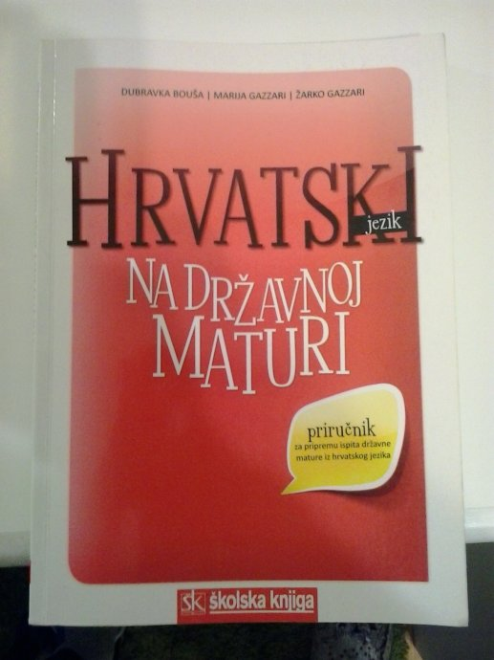

Usklađeno s Ispitnim katalogom za hrvatski jezik – obrađena sva područja ispitivanja: provjera poznavanja pravopisa i gramatike hrvatskog jezika te književnoteorijskih i književnopovijesnih znanja, vještina pismenog izražavanja i čitanja s razumijevanjem.
cjelovit pregled pitanja i zadataka iz teorije i povijesti književnosti, hrvatskog jezika i jezičnog izražavanja
sadrži odgovore na sva ponuđena pitanja, čime se omogućuje samovrjednovanje znanja
sadrži i ogledni primjerak ispitnog testa identičan onome na državnoj maturi iz hrvatskog jezika
nakon utvrđivanja i provjere znanja uz pomoć priručnika Hrvatski jezik na državnoj maturi učenik se na ispitu iz hrvatskog jezika susreće s poznatim gradivom oblikovanim u poznate i uvježbane tipove pitanja i zadataka
Prema: http://www.skolskaknjiga.hr/hrv/page.asp?item=021995&act=more

BOUŠA DUBRAVKA, GAZZARI Marija, GAZZARI Žarko. Esej za 5..i drugi oblici pisanih uradaka …;
Zagreb, Školska knjiga, 2010.

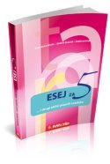
U knjizi su detaljno obrađeno pisanje školskog eseja na državnoj maturi s primjerima
omogućuje učenicima da slijedeći savjete iz priručnika, usavrše svoje umijeće pisanja
pomaže pri oblikovanju najvažnijih vrsta tekstova iz različitih područja te raznovrsnih stilova, ponajprije eseja na državnoj maturi, seminarskih radova i učeničkih referata, ali i ostalih pisanih oblika izražavanja.
Prema: http://www.skolskaknjiga.hr/hrv/page.asp?item=021994&act=more

GAZZARI Marija, GAZZARI Žarko. MATURA +; Zagreb, Školska knjiga, 2009.

Dodatni obrazovni materijal za državnu maturu za četverogodišnje srednje strukovne škole
Priručnik za nastavnike i učenike
Pomoć u samostalnom svladavanju razlika u programu hrvatskoga jezika.
Prema: http://www.skolskaknjiga.hr/hrv/page.asp?item=021747&act=more

GAZZARI Marija, GAZZARI Žarko . MATURA-HR , priručnik za hrvatski jezik na državnoj maturi; Zagreb, Školska knjiga, 2008.

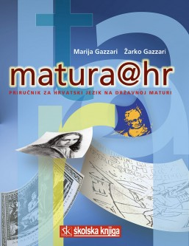
Ovaj priručnik za pripremu državne mature iz hrvatskoga jezika, sadrži pregled gradiva hrvatskoga jezika, književnosti i jezičnoga izražavanja propisanoga nastavnim planom i programom MZOS-a RH. Na čak 365 stranica, priručnik daje cjelovit, sažet i funkcionalno oblikovan pregled gradiva iz svih područja hrvatskoga jezika, uključujući i upute za samostalnu analizu književnih tekstova i oblikovanje pismenih sastavaka prema zadanim odrednicama.
Prema: https://shop.skolskaknjiga.hr/skola/dodatni-materijali/prirucnici-za-maturu/maturaathr.html

PISKAČ DAVOR. KAKO NAPISATI ESEJ na državnoj maturi; Zagreb, Alfa, 2009.

Priručnik je namijenjen svim srednjoškolskim nastavnicima i svim srednjoškolcima koji će polagati državnu maturu. Prvi objavljeni priručnik u Hrvatskoj koji se bavi problematikom pisanja eseja na državnoj maturi na stručan, ali i svima razumljiv način. Priručnik vas uči kako se piše esej na državnoj maturi te sadrži primjere napisanih eseja s detaljnim analizama.
Prema: http://www.alfa.hr/artikli/detalji/552

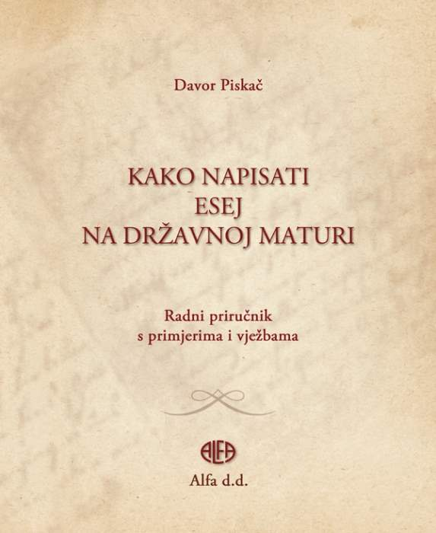

SORČIK, Višnja. NAUČIMO PISATI ESEJ NA DRŽAVNOJ MATURI, Zagreb, Alfa, 2016.
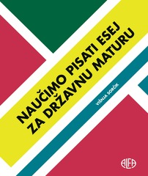

Radni priručnik namijenjen učenicima koji žele uvježbati, samostalno ili uz nastavnikovu pomoć, pisanje eseja za državnu maturu. Uz objašnjenje različitih vrsta eseja te primjera dobrih eseja učenicima se ukazuje na to kako dubinski čitati tekst, kako oblikovati smjernice za pisanje eseja i kako napisati dobar esej. Rješenja koja prate svaku vježbu omogućit će učeniku provjeru uspješnosti svoga rada.
Prema: http://www.alfa.hr/vijest/naucimo-pisati-esej-za-drzavnu-maturu-visnja-sorcik
PROTUĐER, Ilija. HRVATSKI za učenike, Split, Naklada Protuđer, 2009.
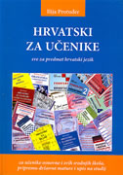
Knjiga je podijeljena u pet cjelina, u kojima je obrađeno gradivo iz hrvatskoga jezika i književnosti za osnovnu i srednju školu. U trećoj cjelini obrađeno je gradivo iz hrvatskoga jezika i književnosti za srednje škole i državnu maturu. Na kraju je dodatak s 278 pitanja i odgovora za maturu. U završnim cjelinama knjige objavljeni su opći pojmovi iz književnosti, medijske kulture, jezika, povijesti hrvatskog jezika.
Prema: http://www.superknjizara.hr/?page=knjiga&id_knjiga=34829
PROTUĐER, Ilija. HRVATSKI za maturu i upis na studij, Split, Naklada Protuđer, 2009.
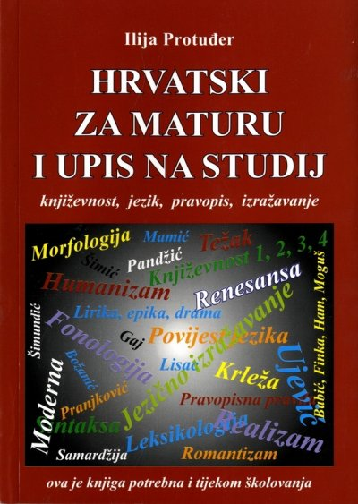
Knjiga Hrvatski za maturu i upis na studij sadrži najvažnije gradivo: književnost, jezik, pravopis i jezično izražavanje. Daje dobru osnovu i putokaz za polaganje državne mature…
ZRINJAN, Snježana: HRVATSKI na državnoj maturi, Zagreb, Alfa, 2011.
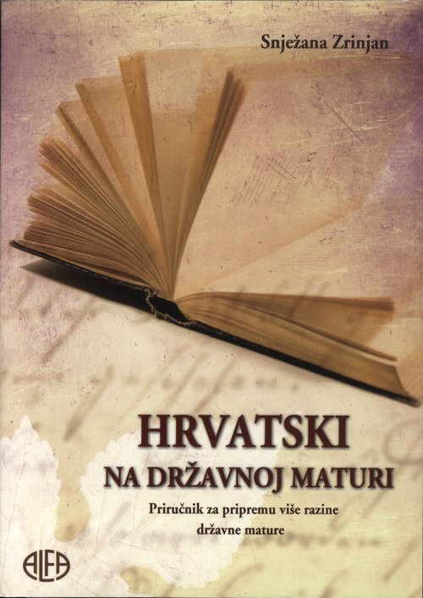
Hrvatski na državnoj maturi namijenjen je učenicima koji žele polagati višu razinu državne mature. Naime ovaj im priručnik omogućuje svladavanje sadržaja gimnazijskoga programa iz Hrvatskoga jezika, ali isto tako i samostalnu pripremu učenika te olakšava pripremu u okviru dodatne nastave. Koncepcija priručnika temelji se na obradi ulomaka najznačajnijih djela svjetske i hrvatske književnosti sa svim relevantnim podacima odjelu uključujući pitanja prema kojima učenici uvježbavaju pisanje eseja i odgovaranje na zadatke višestrukog izbora na državnoj maturi.

HRVATSKI PRAVOPIS, Institut za hrvatski jezik i jezikoslovlje, Zagreb, 2013.
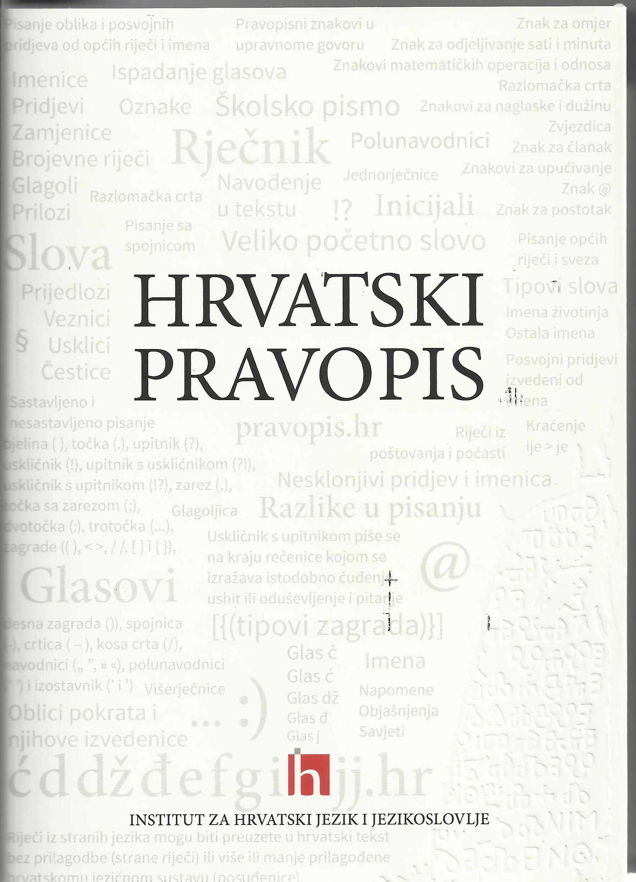
MATEMATIKA
ŠIŠIĆ, SNJEŽANA, ŠIŠIĆ DRAŽEN. MATEMATIKA - priručnik za pripremu ispita na državnoj maturi, Zagreb, Profil, 2011.
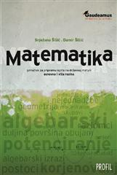
Priručnik za pripremu ispita na državnoj maturi iz matematike donosi:
• više od 1000 zadataka s rješenjima,
• više od 500 grafova, crteža i dijagrama,
• zadatke modeliranja; zadatke višestrukog izbora, kratkog ili produženog odgovora i
• teorijski podsjetnik osnovnih formula i pojmova.

BRLEKOVIĆ – NOSKOV. MATEMATIKA na državnoj maturi: priručnik za pripremu ispita državne mature; Zagreb, Školska knjiga, 2010.
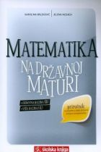

Usklađeno s Ispitnim katalogom za matematiku, obrađena sva područja ispitivanja: brojevi i algebra, funkcije, jednadžbe i nejednadžbe, geometrija, modeliranje.
Ovo je prvi cjeloviti priručnik za polaganje matematike na državnoj maturi - sve na jednome mjestu za obje razine. Priručnik sadrži:
- matematički repetitorij: pojmovi, pravila i formule
- mnoštvo potpuno riješenih primjera i zadataka za vježbu u sva tri tipa zadataka koji se pojavljuju na maturi: zadatci višestrukog izbora, zadatci kratkog odgovora i zadatci produženog odgovora
- primjeri oglednih ispita za obje razine prema kriterijima NCVVO-a; rješenja svih zadataka
Prema: http://www.skolskaknjiga.hr/hrv/page.asp?item=021978&act=more

BAJROVIĆ, Vinko i Mira. MATEMATIKA na državnoj maturi; Zagreb, Alfa, 2012.

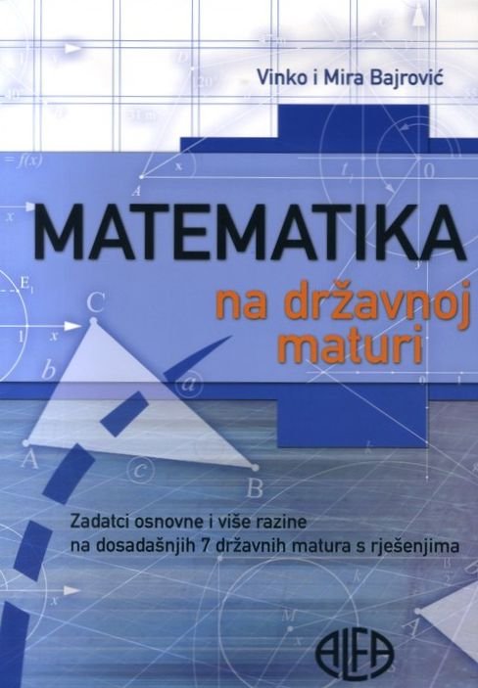

U želji da se učenici što kvalitetnije pripreme za buduće državne mature u ovoj su ediciji svi zadatci osnovne i više razine na dosadašnjih sedam državnih matura s rješenjima. Ukupno 546 zadataka rješavali smo na način koji je učenicima najprihvatljiviji, što ne znači da se isti nisu mogli rješavati i na drugi način. U nadi da će ovu ediciju koristiti budući maturanti, ne krijemo svoje zadovoljstvo da smo im pomogli u postizanju željenog rezultata.
Prema: http://zelenaknjizara.net/?q=tags/dr%C5%BEavna-matura

MARIĆ ANĐELKO. Matematika za maturu : Gaudeamus igitur, mathematicam dum habemus; Zagreb, Element, 2009.

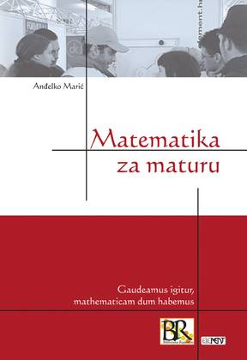

Iako je ova knjiga, u prvom redu, zamišljena kao pomoć učenicima pri pripremi za maturu, ona može poslužiti i kao pomoćna literatura iz matematike tijekom cijelog srednjoškolskog obrazovanja. Knjigom se mogu služiti učenici svih vrsta škola koji pristupaju maturi s različitim razinama složenosti ispita iz matematike, jer se u knjizi nalaze zadaci redom od najjednostavnijih do najsloženijih.
SKOČIR VESNA. Matematika za maturu: praktični vodič kroz program B
Zagreb, Element, 2009.

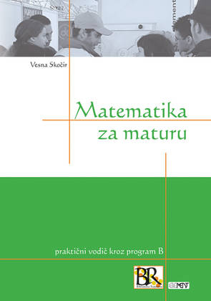

Praktični vodič repetitorij je srednjoškolske matematike koji po svom opsegu pokriva gradivo B programa državne mature. U njemu se uz veliki broj detaljno riješenih zadataka nalaze i testovi koji predstavljaju simulaciju matematičkog dijela državne mature. Zadaci u priručniku metodički su razvrstani po cjelinama, pri čemu se posebno pazilo na postupnost, od lakših ka težima, i cjelovitost, tj. obuhvaćeni su svi karakteristični tipovi zadataka.
DAKIĆ BRANIMIR, ELEZOVIĆ NEVEN. Matematika u 24 lekcije : priručnik za pripremu državne mature, programi A i B
Zagreb, Element, 2010.

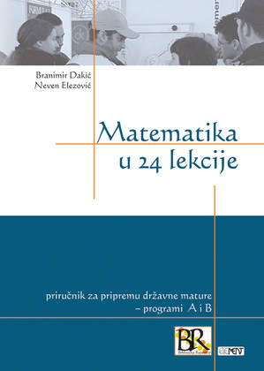

Srednjoškolsko gradivo, u opsegu u kojem se pojavljuje na državnoj maturi, podijeljeno je u 24 lekcije. Svaka lekcija obuhvaća kratki repetitorij pojmova i svojstava te dovoljan broj riješenih primjera. Nakon toga ponuđeni su zadaci višestrukog izbora za provjeravanje i utvrđivanje naučenog gradiva.
Prema: http://element.hr/artikli/139/matematika-u-24-lekcije

TADIĆ, Tvrtko. Pripreme za matematička natjecanja, Zagreb, Element, 2008.

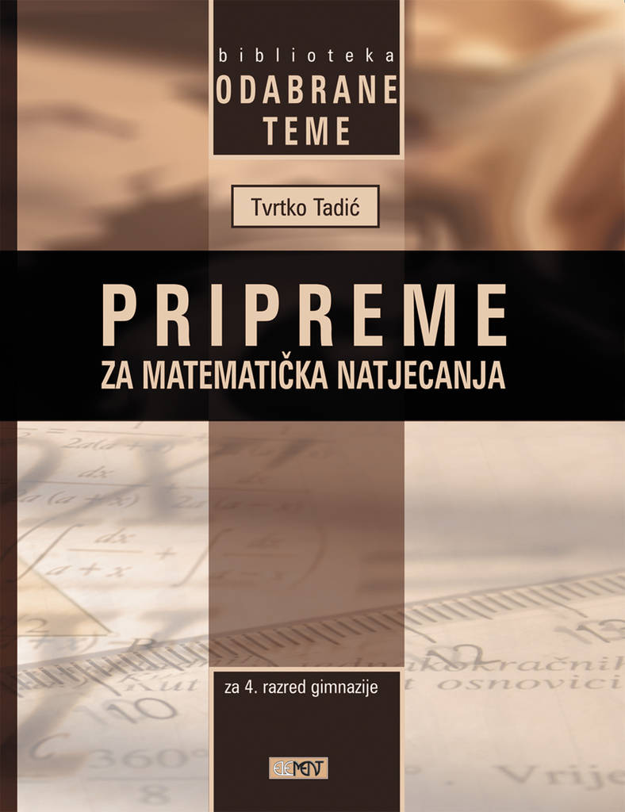

Dugi niz godina u nekim gimnazijama studenti (bivši uspješni natjecatelji) vode grupe mladih matematičara. U knjizi su dani materijali korišteni u radu jedne takve grupe, a mogu poslužiti i maturantima za vježbanje i pripremu državne mature.

ENGLESKI JEZIK
HINDLAUGH, STEVEN I DR., ENGLESKI JEZIK NA DRŽAVNOJ MATURI; Zagreb, Školska knjiga, 2010., RAZINA A2/B1

Usklađeno s Ispitnim katalogom za engleski jezik – obrađena sva područja ispitivanja: slušanje, čitanje, pisanje i govorenje.
• zbirka sadrži pet kompletnih tekstova, od kojih svaki govori o različitoj temi (slobodno vrijeme i praznici: znanost, tehnologija i budućnost: umjetnost i kultura: društvo, dom i prijateljstvo)
• zbirka sadrži rješenja i upute za rješavanje različitih tipova zadataka

BLAJIĆ PETRA i RUPČIĆ VIKTORIJA. Engleski jezik za državnu maturu : osnovna razina - program B
Zagreb, Element, 2011.

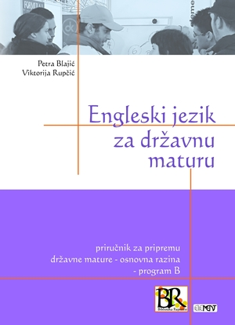

Priručnik za pripremu državne mature iz engleskog jezika usklađen je s Ispitnim katalogom te u detalje prati ispit za osnovnu razinu engleskog jezika.
Sadrži gramatički podsjetnik s ciljanim gramatičkim cjelinama koje su potrebne za polaganje osnovne razine, detaljna objašnjenja i upute za rješavanje svakog pojednog ispitnog zadatka, te niz od deset vježbi za svaki ispitni zadatak, uključujući pisanje eseja i zadatke za slušanje.
Priručnik sadrži i pet završnih ispita koji imaju za cilj provjeriti usvojenost sadržaja vježbanog kroz zadatke. Na kraju se nalaze rješenja, a uz priručnik dolazi i CD koji uključuje zvučni prikaz tekstova iz slušnog dijela.

Prema: http://element.hr/artikli/462/engleski-jezik-za-drzavnu-maturu

HINDLAUGH, JURKOVIĆ. MASTER YOUR EXAMS, zbirka zadataka; Zagreb, Školska knjiga, 2009.
Zbirka zadataka za provjeru znanja MASTER YOUR EXAMS namijenjena je učenicima srednjih škola koji se pripremaju za državnu maturu. Zbirka omogućuje učenicima uvježbavanje zadataka koji se često pojavljuju u ispitima iz engleskog jezika na razini B2 prema Zajedničkome europskom referentnom okviru za jezike (CEFR). Sadržava pet kompletnih testova, od kojih svaki govori o različitoj temi (okoliš, zdravlje, obrazovanje, zločin, poslovanje).
BLAJIĆ PETRA i RUPČIĆ VIKTORIJA . Engleski jezik za državnu maturu priručnik za pripremu državne mature - viša razina - program A, Zagreb, Element, 2011.

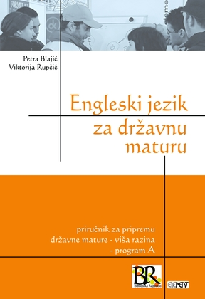

Ovaj priručnik napisan je tako da u potpunosti bude dostatan za pripremu državne mature iz engleskog jezika na višoj razini. Usklađen je s Ispitnim katalogom te detaljno prati sam ispit za višu razinu engleskog jezika.
Priručnik sadrži gramatički podsjetnik s ciljanim gramatičkim cjelinama koje su potrebne za polaganje više razine, detaljna objašnjenja i upute za rješavanje svakog pojednog ispitnog zadatka, te niz od deset vježbi za svaki ispitni zadatak, uključujući pisanje eseja i zadatke za slušanje. Na kraju je dano pet završnih ispita koji imaju za cilj provjeriti usvojenost prethodnog sadržaja. Uz priručnik dolazi i CD sa zvučnim prikazom tekstova iz slušnog dijela.

Prema: http://element.hr/artikli/463/engleski-jezik-za-drzavnu-maturu

NJEMAČKI JEZIK

LASIĆ, HORVATIĆ-ČAJKO. NJEMAČKI JEZIK NA DRŽAVNOJ MATURI: Zagreb, Školska knjiga, 2011.
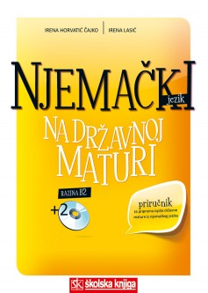
Usklađeno s Ispitnim katalogom za njemački jezik – obrađena sva područja ispitivanja: slušanje, čitanje, pisanje i govorenje.

ANDRAŠEC CARMEN, KORČANIN ANDREJA NJEMAČKI JEZIK - priručnik za pripremu ispita na državnoj maturi; Zagreb, Profil, 2011.
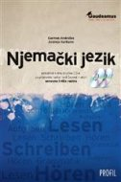
Priručnik s 2 zvučna CD-a za pripremu ispita na državnoj maturi iz njemačkoga jezika donosi:
• osnovnu i višu razina ispita u jednom priručniku,
• pregled gramatike s ključnim pojmovima na njemačkom i hrvatskom jeziku,
• prijevod uputa za rješavanje svih tipova zadataka,
• pregled vokabulara s obzirom na tematska područja na osnovnoj i višoj razini i
• upute i savjete za pisanje eseja.
Prema: http://www.profil-mozaik.hr/njemacki-jezik-prirucnik-s-2-cd-a/PR/131808

PSIHOLOGIJA

JAMBROVIĆ ČUGURA, Ivana. PSIHOLOGIJA - priručnik za pripremu ispita na državnoj maturi, Zagreb, Profil, 2013.

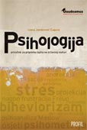

Osnovna je svrha ovog priručnika ponuditi pregled gradiva psihologije za gimnazije, a podijeljen je u devet tematskih cjelina. Nakon svake cjeline slijede zadaci za vježbu i provjeru znanja, a na kraju priručnika nalazi se test za provjeru znanja u kojem su zadaci oblikovani po uzoru na zadatke ispita iz psihologije na državnoj maturi. Priručnik je namijenjen učenicima koji kao izborni predmet na državnoj maturi polažu psihologiju…
Prema: http://www.superknjizara.hr/?page=knjiga&id_knjiga=100054229
FRATRIĆ KUNAC, Silvana. PSIHOLOGIJA NA državnoj maturi, Zagreb, Školska knjiga, 2012.
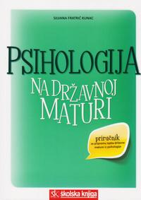
Usklađeno s Ispitnim katalogom za psihologiju – obrađena sva područja ispitivanja. Uz pomoć priručnika ponovit ćete nastavne sadržaje te lakše povezati znanje i primijeniti ga u konkretnim situacijama. Priručnik sadrži: kratke upute o rješavanju ispita državne mature iz psihologije; repetitorij srednjoškolskog gradiva psihologije s obrazovnim ishodima prema Ispitnom katalogu; zadatke na kraju svakog poglavlja repetitorija, rješenja zadataka; dva testa koncepcijski istovjetna testovima državne mature s rješenjima.
Prema: http://www.zelenaknjizara.net/?q=content/psihologija-na-dr%C5%BEavnoj-maturi
BIOLOGIJA
PAVLICA MIRJANA, KUHAR V. i ĐIKIĆ D. Biologija za maturu : priručnik za pripremu državne mature; Zagreb, Element, 2011.

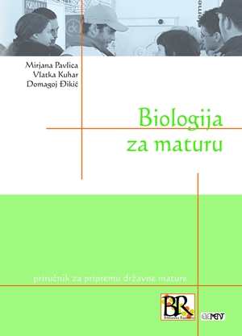

Priručnik je namijenjen učenicima gimnazija i srednjih škola za pripremu državne mature iz biologije, a predstavlja sažetak četverogodišnjeg gimnazijskog programa iz biologije.
Podijeljen je u cjeline, a svaka cjelina sadrži osnovne pojmove za ponavljanje te shematske prikaze i slike. Važniji pojmovi i definicije posebno su istaknuti. Uz svaku cjelinu nalaze se primjeri riješenih zadataka i način njihova rješavanja te zadaci za vježbanje. Na kraju priručnika nalaze se rješenja zadataka s objašnjenjem.

Prema: http://element.hr/artikli/468/biologija-za-maturu

MIKULIĆ Sanja RAŠAN Mišo SUMPOR Dalibor. BIOLOGIJA NA DRŽAVNOJ MATURI; Zagreb, Školska knjiga, 2010.

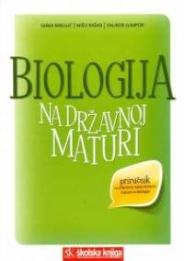
U priručniku su obrađena sva područja ispitivanja: biologija stanice, mikrobiologija, gljive, botanika, zoologija, biologija čovjeka, genetika i evolucija, ekologija. Ovo je pravi repetitorij cjelokupnoga srednjoškolskog gradiva biologije za lakše povezivanje i usustavljenje gradiva - podatci prikazani u tri boje prema kategorijama Ispitnog kataloga: Nužno je znati, Važno je znati i Vrijedno je znati.
Prema: http://www.skolskaknjiga.hr/hrv/page.asp?item=021980&act=more

KEMIJA
KEMIJA U 24 lekcije; Zg, Element, 2014.

Priručnik je podijeljen u 24 lekcije, a svaka se sastoji od teorijskog dijela i zadataka za vježbu. Gradivo pojedinog razreda obuhvaćeno je kroz šest lekcija. Sadržaji su prirodno povezani pa se kroz prvih 12 lekcija priručnika obrađuju pojmovi iz područja opće i fizikalne kemije, iz osnova anorganske kemije i osnove organske kemije.
Na kraju priručnika ponuđena su cjelovita rješenja zadataka te tablice koje su neophodne za učenje i razumijevanje kemije. No kako za postizanje funkcionalnih znanja nije dovoljno samo pamćenje kemijskih formula i rješavanje numeričkih zadataka, već je izuzetno važno i njihovo razumijevanje, brojni zadatci su popraćeni ilustracijama.

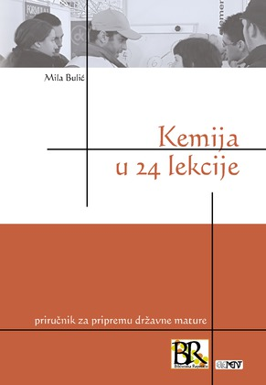

GRUPA AUTORA. KEMIJA - Priručnik za pripremu ispita na državnoj maturi
Zagreb, Profil, 2012.

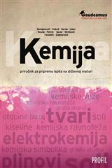

Ovom su knjigom obuhvaćeni svi nastavni sadržaji kemije; ukratko objašnjeni, ali obogaćeni nizom riješenih primjera koji će pomoći pri rješavanju postavljenih zadataka za provjeru usvojenosti sadržaja predmetnih cjelina, a čija se rješenja nalaze na kraju svake cjeline. Uz svako tumačeno gradivo na marginama su istaknuti i bitni pojmovi vezani za obrađivani sadržaj. Tablice na kraju ovog priručnika pomoć su bržem i točnijem rješavanju zadataka.
Prema: http://www.profil-mozaik.hr/222337-kemija-prirucnik-za-pripremu-ispita-na-drzavnoj-maturi/PR/138021

NOTHIG HUS, Dunja MAZALIN. KEMIJA NA DRŽAVNOJ MATURI; Zagreb, Školska knjiga, 2010.

U priručniku su obrađena sva područja ispitivanja: tvari, agregatna stanja i fizikalna svojstva tvari, otopine i topljivost tvari, građa atoma, kemijske veze, građa molekula i periodni sustav kemijskih elemenata: kemijska simbolika, stehiometrija i problemski zadatci, vrste kemijskih reakcija anorganskih i organskih tvari, energetski učinci kemijskih reakcija: brzina kemijske reakcije i ravnoteža: kiseline, lužine, soli i Bronsted-Lowryjeva teorija kiselina i baza, elektrokemija.

Prema: http://www.skolskaknjiga.hr/hrv/page.asp?item=021982&act=more

ZRNČIĆ, HRVOJE. Kemija za pripremu prijemnih ispita na fakultetima, Zagreb, Hinus, 1997.
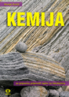
Knjiga sadrži sažeto srednjoškolsko gradivo kemije poput školske bilježnice kroz četiri godine. Knjiga, prije svega, služi za pripremu prijemnih ispita na fakultetima na kojima se polaže kemija, ali i za ponavljanje srednjoškolskog gradiva za potrebe mature.

POVIJEST

POSAVEC MEDIĆ TATJANA , POSAVEC VLADIMIR. POVIJEST - priručnik za pripremu ispita na državnoj maturi; Zagreb, Profil, 2012.

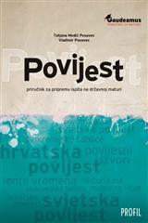

Priručnik za pripremu ispita na državnoj maturi iz povijesti donosi:
• sustavno izložen pregled hrvatske i svjetske povijesti podijeljen u 25 cjelina s ključnim pojmovima izvučenima u rubnicu stranice,
• lente vremena na početku cjelina i sinkronijske tablice na kraju cjelina u kojima se nalaze ključna zbivanja vezana za političku povijest, promjene u društvu, umjetnosti, kulturi i znanosti,
• brojne povijesne izvore i primjere analize istih uz koje ćete lakše usvojiti vještinu koja će biti provjeravana državnom maturom,
• posebnost su priručnika kratki tekstovi na kraju cjelina koji govore o važnosti nekog razdoblja u kulturološkom smislu; 180 zadataka s rješenjima grupiranih u tri primjera ispita koji sadrže tipove zadataka kakvi će se pojaviti i na državnoj maturi, opsežan pojmovnik i prijedlog dodatne literature.

ŠAŠIĆ MIROSLAV . POVIJEST NA DRŽAVNOJ MATURI; Zagreb, Školska knjiga, 2010.

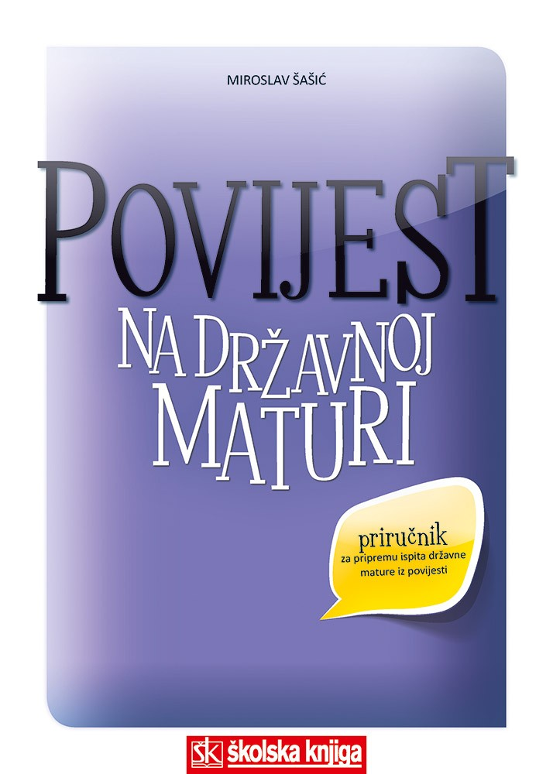

Namijenjen je:
Učenicima strukovnih škola, kao pomoć i savjetnik u dodatnim pripremama i svladavanju razlika u programu povijesti strukovnih škola i gimnazija te profesorima koji pripremaju učenike za državnu maturu.
Prema: http://www.skolskaknjiga.hr/hrv/page.asp?item=021998&act=more

INFORMATIKA

SKOČIR VESNA. Informatika za maturu - priručnik za pripremu državne mature
Zagreb, Element, 2010.

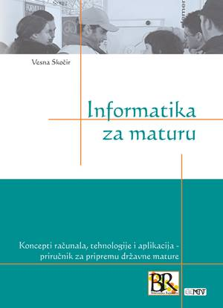

Informatička pismenost u srednjim školama obuhvaća koncepte računala, tehnologije i aplikacija. U ovome se priručniku ta područja razaznaju kao tri cjeline. Svaka cjelina predstavlja mali repetitorij srednjoškolskog gradiva sistematiziran po poglavljima, a na kraju svakoga poglavlja nalazi se veći broj detaljno riješenih zadataka. Podrobnije su objašnjeni apstraktni dijelovi nužni za razumijevanje rada računala.
Kako bi priručnik Informatika za maturu i dalje ispunjavao osnovnu namjenu – omogućiti učeniku samostalnu i cjelovitu pripremu državne mature iz informatike – nadopunjen je Dodatkom u kojem su algoritamska rješenja karakterističnih problemskih zadataka.

Prema:
Dodatak možete preuzeti na . http://element.hr/static/pdf/dodatak-informatika.pdf

http://element.hr/artikli/405/informatika-za-maturu
FIZIKA
BRKOVIĆ NADA, PEĆINA Planinka. Fizika u 24 lekcije : priručnik za pripremu državne mature; Zagreb, Element, 2010.

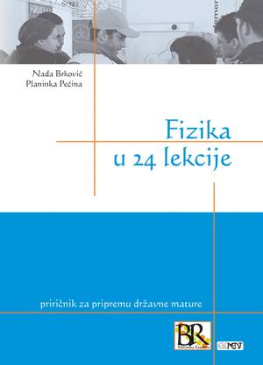

Na državnoj maturi, fizika je izborni predmet koji odabiru učenici koji moraju zadovoljiti upisne zahtjeve odabranog fakulteta (PMF-a, FER-a, FSB-a i srodnih). Ovaj priručnik za pripremu državne mature podijeljen je u 24 lekcije koje pokrivaju cjelokupno ispitno gradivo. Svaka lekcija sadrži kratak opis gradiva, odabrane riješene primjere, zadatke višestrukog izbora i otvorenog tipa, te kratke testove. Priručnik će vam pomoći da u kratkom vremenu ponovite i nadopunite svoje znanje iz fizike, uspješno riješite ispit iz fizike na maturi te nastavite željeno školovanje.

Prema: http://element.hr/artikli/406/fizika-u-24-lekcije

BOŽIĆ, ANTONIA i GORAN Božić. FIZIKA na državnoj maturi, Zagreb, Školska knjiga, 2012.
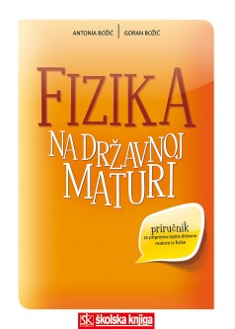

Priručnik za pripremu ispita državne mature iz fizike. Usklađen s Ispitnim katalogom za fiziku - obrađena sva područja ispitivanja: mehanika, elektromagnetizam, termodinamika, titranje, valovi i optika, moderna fizika te primjena matematičkih i eksperimentalnih znanja za svako područje; ponavljanje općega i eksperimentalnog predznanja, primjeri detaljno riješenih zadataka; zadatci podijeljeni na zadatke višestrukog izbora i zadatke otvorenog tipa, prema zahtjevima NCVVO-a i Ispitnog kataloga za državnu maturu. Ogledni primjeri ispita prema kriterijima NCVVO-a rješenja svih zadataka, a uz zadatke otvorenog tipa postoje iscrpna rješenja.
Prema: https://shop.skolskaknjiga.hr/skola/dodatni-materijali/fizika-na-drzavnoj-maturi-prirucnik-za-pripremu-ispita.html
MUIĆ, STJEPAN. FIZIKA, zbirka riješenih zadataka za prijemne ispite, Zagreb, Element, 1997.
FIZIKA, repetitorij za pripremu ispita i državnu maturu, Zg, Element, 2008.

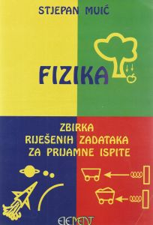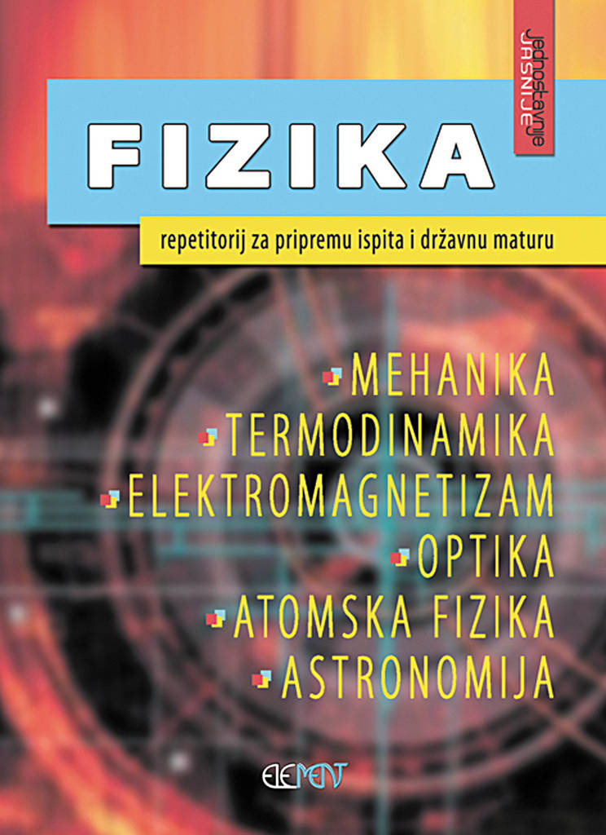

Ove knjige namijenjene su prvenstveno učenicima koji se spremaju za prijamne ispite na tehničkim fakultetima i na PMF-u, za bolju pripremu državne mature, ali mogu poslužiti i u redovnoj nastavi kao dopuna postojećim zbirkama zadataka.
POLITIKA I GOSPODARSTVO

MARUŠIĆ BREZETIĆ DUNJA. POLITIKA I GOSPODARSTVO, Zagreb, Profil, 2011.

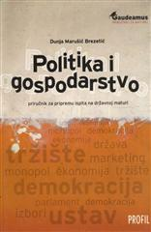

Priručnik za pripremu ispita na državnoj maturi iz politike i gospodarstva donosi: nastavno gradivo prezentirano u natuknicama i posebno istaknute bitne pojmove više od 100 grafičkih prikaza i tablica za brzo i jednostavno ponavljanje i usustavljivanje gradiva; zadatke alternativnog i višestrukog izbora te zadatke dopunjavanja i kratkog odgovora na kraju svake cjeline rješenja zadatak.

Prema: http://www.profil-mozaik.hr/188069-politika-i-gospodarstvo-prirucnik-za-pripremu-ispita-na-drzavnoj-maturi/PR/137109

PIG NA DRŽAVNOJ MATURI, Zagreb, Školska knjiga, 2012.

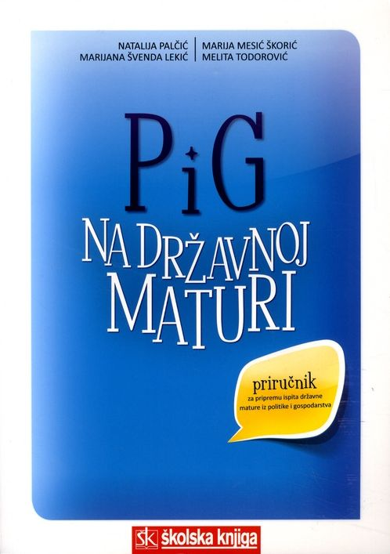

Osmišljen kao zbirka zadataka s rješenjima i objašnjenjima, ovaj priručnik za pripremu ispita državne mature iz politike i gospodarstva sadržajno prati odrednice ispitnog kataloga za državnu maturu. Priručnik sadržava 493 zadatka iz područja politike i 380 zadataka iz područja gospodarstva. U prilogu priručnika je ispitna knjižica sa 60 zadataka bez rješenja za simulaciju državne mature.
Prema: http://zelenaknjizara.net/?q=content/pig-na-dr%C5%BEavnoj-maturi

FILOZOFIJA

MARUŠIĆ BREZETIĆ DUNJA. FILOZOFIJA
Zagreb, Profil, 2011.

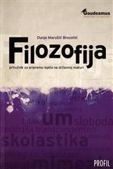

Priručnik za pripremu ispita na državnoj maturi iz filozofije donosi:
• grafičke prikaze, umne mape i lente vremena,
• smjernice za pisanje eseja,
• zadatke esejskoga tipa i
• završni test cjelokupnoga gradiva.

Prema: http://www.profil-mozaik.hr/filozofija-priprema-za-maturu/PR/131806

LIKOVNA UMJETNOST

RISMONDO, KRISTINA i Sanja Nejašmić. LIKOVNA umjetnost na državnoj maturi, Zagreb, školska knjiga, 2010.
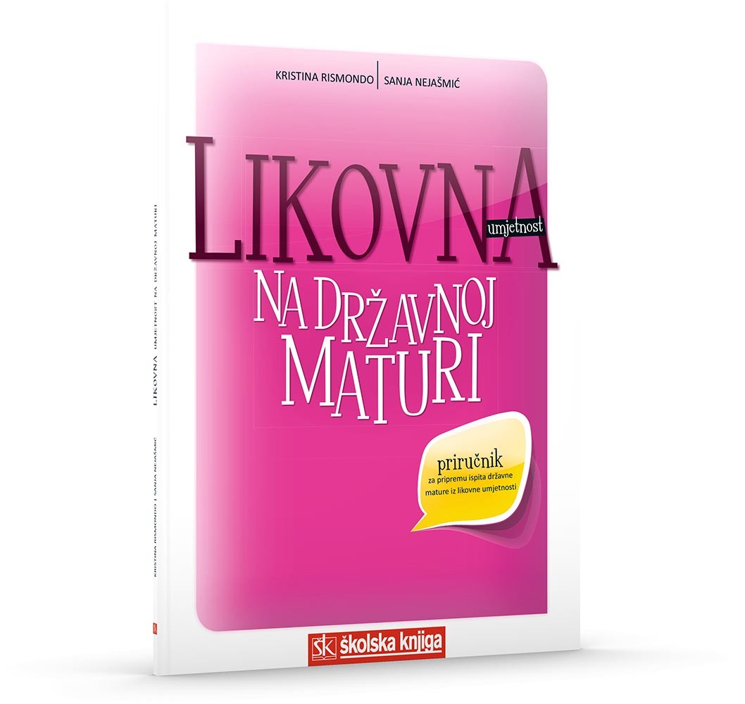
Priručnik za pripremu ispita državne mature iz likovne umjetnosti - obrađena sva područja ispitivanja: poznavanje i razumijevanje arhitekture i urbanizma ( s naglaskom na namjeni vezanoj za svakodnevni ljudski život) te vizualnih disciplina likovne umjetnosti (slikarstva, kiparstva, grafike, dizajna i videa u kontekstu vremena i prostora).

FRANCUSKI JEZIK

KARKOVIĆ, NINA. FRANCUSKI jezik na državnoj maturi, Zagreb, Školska knjiga, 2010.
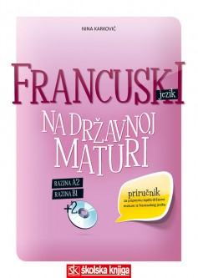

Usklađeno s Ispitnim katalogom za francuski jezik – obrađena sva područja ispitivanja: slušanje, čitanje i pisanje.

TALIJANSKI JEZIK

BEKIĆ, JELENA i I. Skvrce Kramarić. Zagreb, Školska knjiga, 2010.

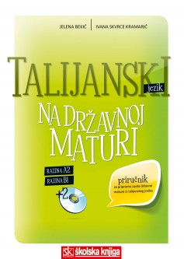
OSTALO

GABOR, IGOR. ZBIRKA ZADATAKA IZ OPĆE KULTURE- 2200 PITANJA; Zagreb, Školska knjiga, 2008.

Zbirka sa čak 2 200 zanimljivih, aktualnih, duhovito oblikovanih i dinamično usustavljenih pitanja namijenjena je maturantima- budućim studentima, djelatnicima koji prolaze provjeru općekulturnih znanja, ali i svima onima koji žele provjeriti, dopuniti i vrednovati znanja iz područja filma, filozofije, glazbe, književnosti, likovne umjetnosti, mitologije, opće obaviještenosti, politike, popularne kulture, povijesti, religije svijeta, sociologije, sporta, zemljopisa, znanstvenih otkrića i izuma, znanja o Hrvatskoj, Europi, svijetu… Pitanja su podijeljena u tri poglavlja: poglavlje Pitanja prepoznavanja sadrži klasične zadatke na zaokruživanje usustavljene u čak šezdeset tematskih cjelina, poglavlje Pitanja znanja sadrži 1100 zadataka na koje se izravno odgovara, a Izbacite uljeza! čak 200 pitanja na zaokruživanje u kojima se mora izbaciti suvišni odgovor. Odgovori na pitanja su predstavljeni u četvrtom poglavlju, kao i procjena težine postavljenih pitanja, što omogućuje provjeru i samostalno vrednovanje postignutoga rezultata.
Prema: http://www.skolskaknjiga.hr/hrv/page.asp?item=021921&act=more
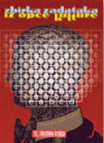
POWELL, MICHAEL. RAZVIJTE SVOJU INTELIGENCIJU, Zagreb, Školska knjiga, 2015.
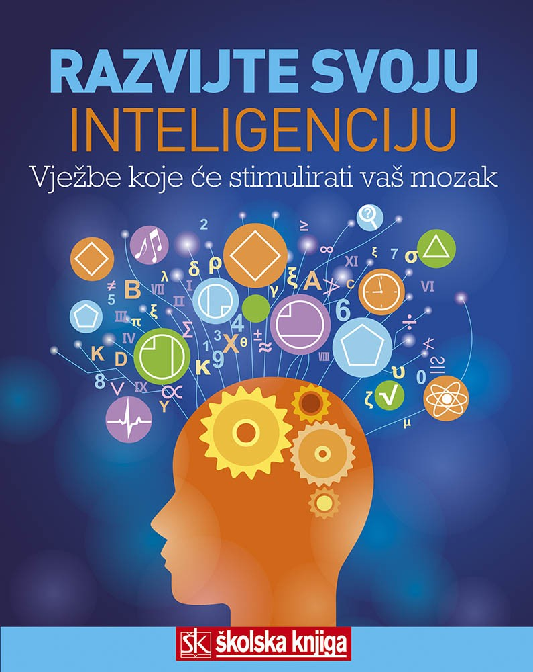
Ova praktična knjiga sadrži više od 200 vježbi s pomoću kojih ćete izoštriti svoj um, izbrusiti vještine mišljenja i uspješno učiti. Svako poglavlje predstavlja zanimljive ideje, nakon čega slijedi niz tematski povezanih pitanja i vježbi. Ovu knjigu možete pročitati od korica do korica, no možete i preskakati pojedina poglavlja jer se većina tema može čitati izdvojeno od ostalih, premda se neka referiraju i na prethodna poglavlja.
Prema: https://shop.skolskaknjiga.hr/razvijte-svoju-inteligenciju-vjezbe-koje-ce-stimulirati-vas-mozak.html

EYSENCK, HANS JURGEN. PROVJERITE SVOJU INTELIGENCIJU, Naklada Slap,1999.

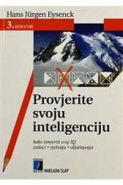

Ovo je prvo i klasično djelo namijenjeno za samotestiranje svoje itneligencije. Hrvatski prijevod pažljivo je dorađen i prilagođen, posebno za verbalne zadatke, tako da je ovo ''pravi Eysenck''! Knjiga sadrži opširan pregled teorija i prakse testiranja intelektualnih sposobnosti, kao i 8 testova za mjerenje kvocijenta inteligencije koji su poredani po težini.

MENTALNI IZAZOV 2, Zagreb, Mozaik knjiga, 2008.
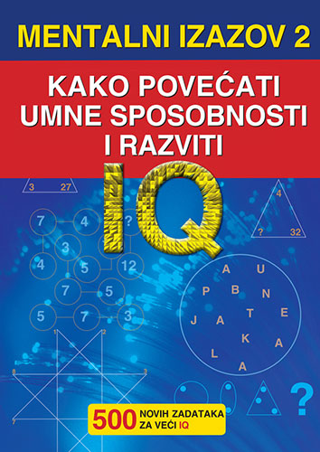
Ovaj je priručnik zabavan ispit misaonih sposobnosti koji će vam pomoći izoštriti moždane vijuge. Više od 500 vizualnih, verbalnih i numeričkih zagonetki pomoći će vam da povećate svoj kvocijent inteligencije i potaknuti vas na razmišljanje. Knjiga je podijeljena na 20 cjelina, a zadaci postupno idu od lakših prema težima i zahtjevnijima. Na kraju se nalazi cjelovit prikaz rješenja i objašnjenja svakog pitanja. Uz ovu ćete knjigu provjeriti svoje umne sposobnosti.
Prema: http://mozaik-knjiga.hr/knjige/mentalni-izazov-2/
MENTALNI IZAZOV 3, Zagreb, Mozaik knjiga, 2009.
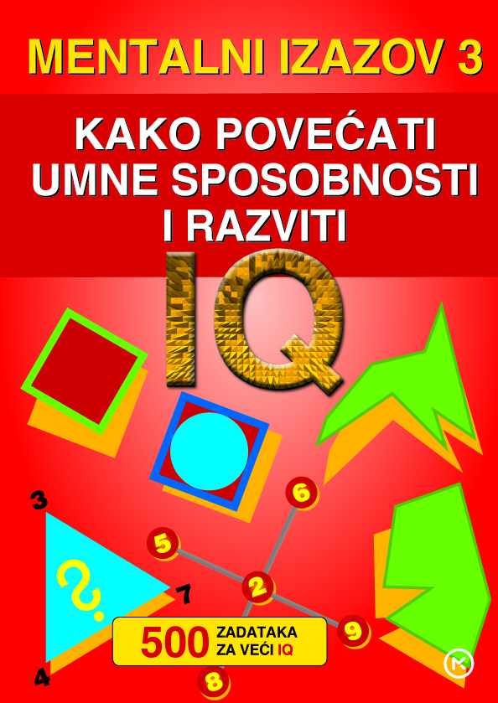
Preko 500 logičkih zadataka, matematičkih pitanja i slagalica kojima se možete zaokupiti, vježbati inteligenciju i potaknuti umne procese. Knjiga je podijeljena na dvadeset razina različite težine, a svaki stupanj sadrži skupinu zadataka za stimuliranje moždanih vijuga. Ovo je savršena knjiga za ljubitelje zagonetki koji svoje umne sposobnosti žele razraditi do maksimuma i dugo uživati u zanimljivoj zabavi.
Prema: http://mozaik-knjiga.hr/knjige/mentalni-izazov-3/
MARČETIĆ, TAMARA: Pregled gramatike njemačkog jezika, Zagreb, Školska knjiga, 1999.
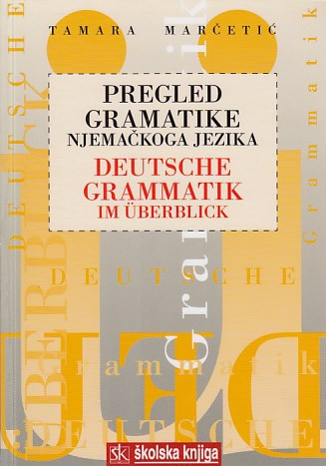
Priručnik sadrži osnovne informacije o strukturi njemačkoga jezika i pomoć je pri ovladavanju suvremenoga njemačkoga jezika u govoru i pismu. Obuhvaća pregled osnovnih pravopisnih pravila, čitanja, pisanja i izgovora te vrsta riječi i rečenica. Pri tome su istaknute specifičnosti njemačkoga u odnosu na hrvatski jezik poput upotrebe određenoga i neodređenoga člana, negacija, red riječi, deklinacije i slično.
Prema: http://www.gkc-petrinja.hr/biblosam/preglednaslov.php?idknjige=51207
MEDIĆ, IVO. KLEINE DEUTSCHE GRAMMATIK, Zagreb, Školska knjiga, 1990.
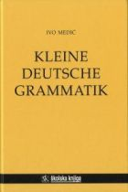
Priručnik na pregledan i sažet način na njemačkom jeziku tumači osnove njemačke gramatike. Odlikuje se preglednim tablicama i dobro odabranim primjerima. Nezaobilazan je priručnik brojnih naraštaja učenika i studenata njemačkog jezika.
Prema: http://www.ljevak.hr/knjige/knjiga-8819
NEWBY, DAVID. GRAMMAR FOR COMMUNICATION, Školska knjiga, 1996.
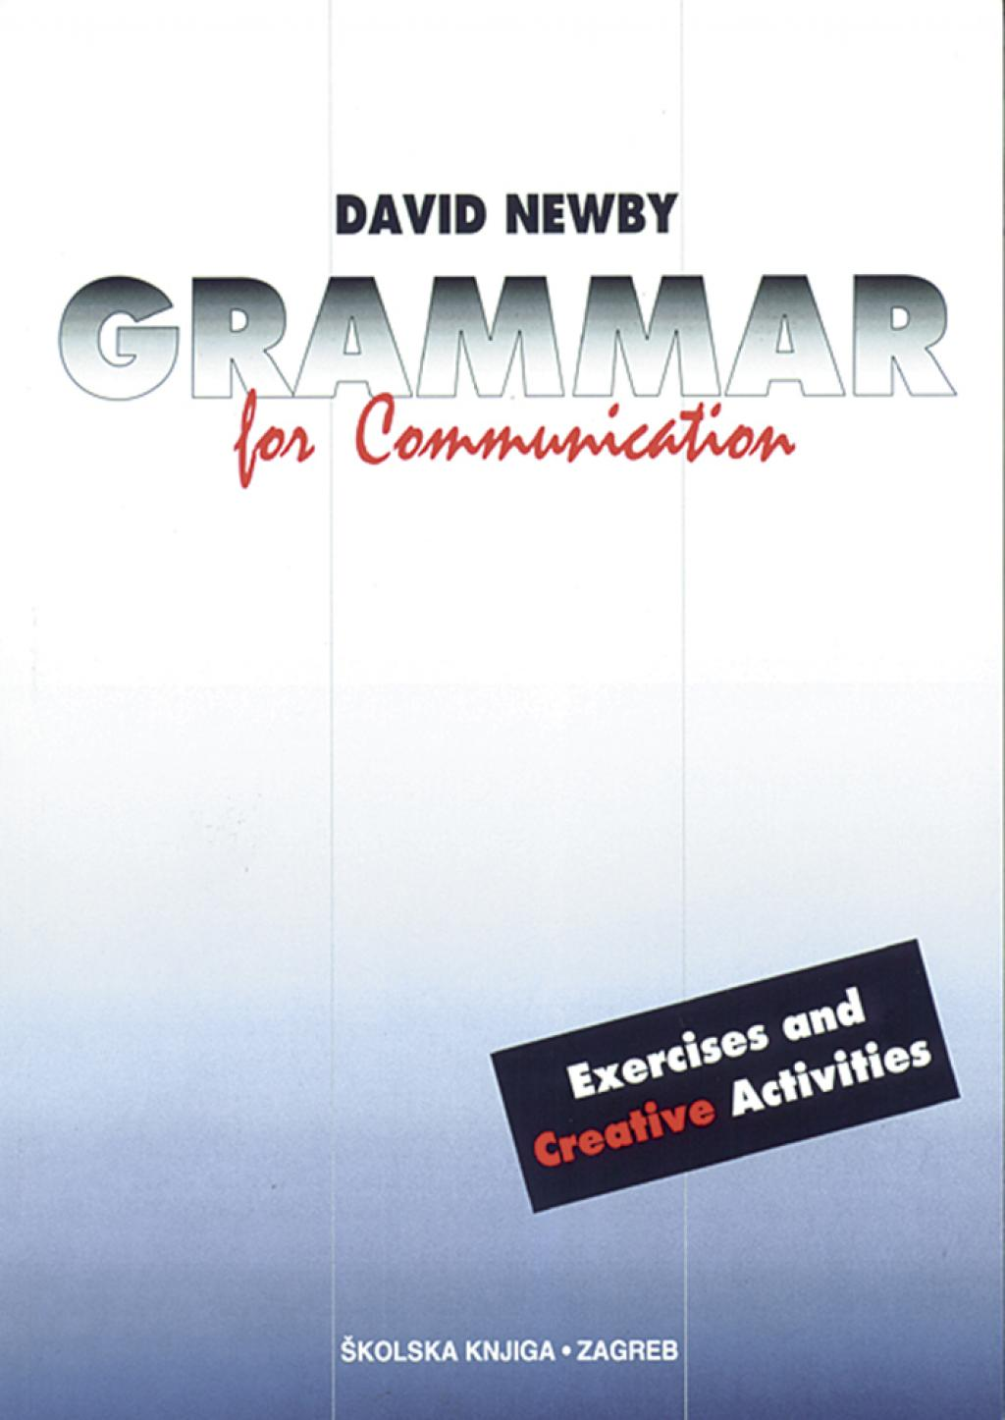
Zadaci i vježbe uz gramatički priručnik uvijek su vezane uz odgovarajuće poglavlje u gramatici, na koje se izravno upućuju, te u ključ rješenja zadataka koji se nalazi na kraju svih vježbi.
Prema: https://bazzar.hr/rjecnici-i-gramatike/grammar-for-communication-vjezbe-david-newby-

MURPHAY, RAYMOND. ENGLISH GRAMMAR IN USE, Cambridge, UP, 1999.

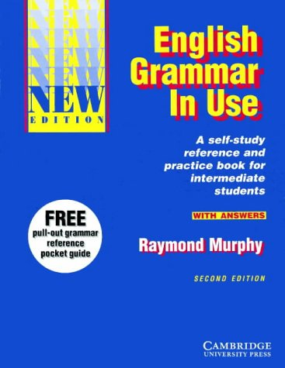
English Grammar in Use u svijetu je najprodavanija gramatika za učenje engleskog jezika, autora Raymonda Murphyja. Ovaj srednji stupanj knjige (B1-B2) dostupan je sa odgovorima i rješenjima, a knjiga je dostupna i kao interaktivna e-Book za tablete i osobna računala te aplikacije za pametne telefone i tablete.
Prema: http://www.cambridge.org/us/cambridgeenglish/catalog/grammar-vocabulary-and-pronunciation/english-grammar-use
IVIĆ, VLATKA. STRUCTURES IN CONTEXT, Zagreb, Školska knjiga, 2006.
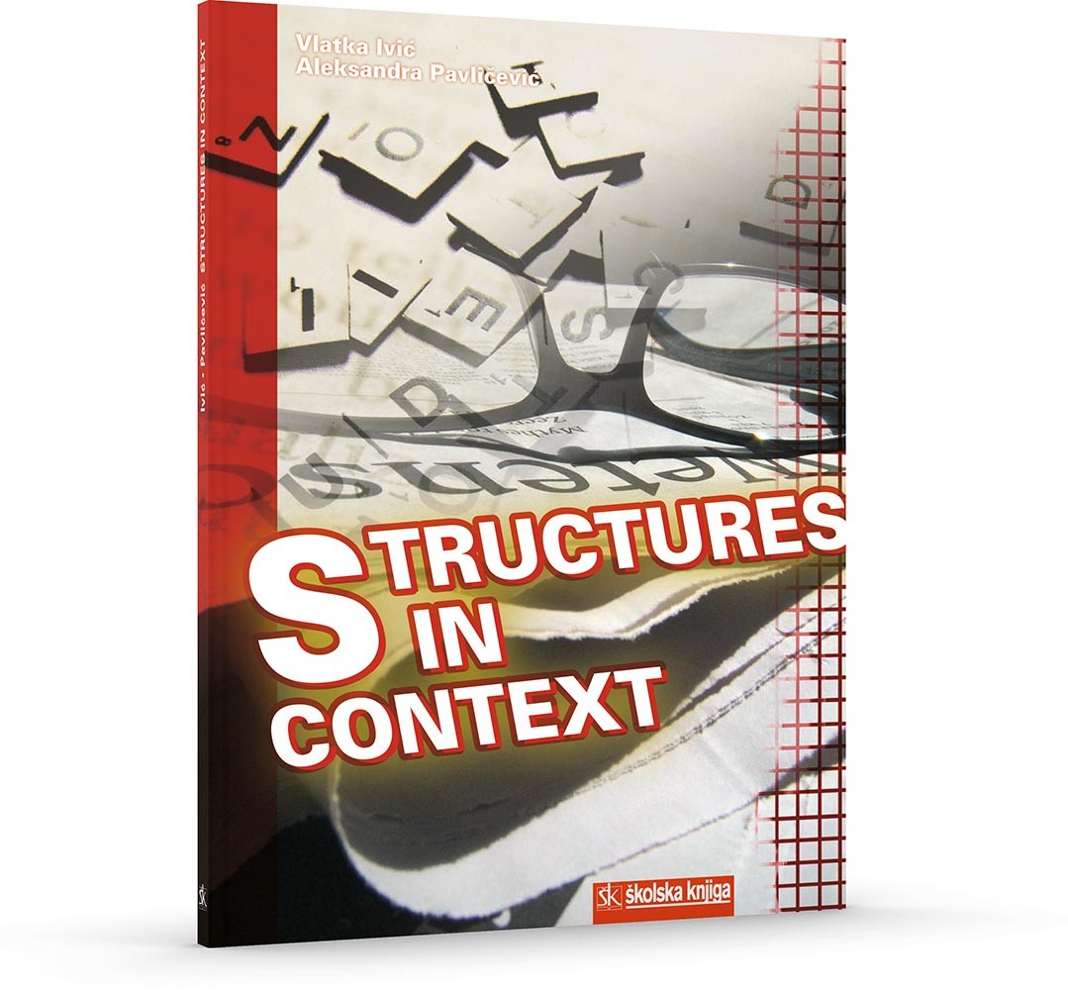
Knjiga donosi tekstove za ponavljanje i vježbu osnovnih gramatičkih struktura: imenice, tvorba i upotreba aktivnih i pasivnih glagolskih vremena, pomoćni i modalni glagoli, zamjenice, pridjevi, prilozi, prijedlozi... Zadaci za uvježbavanje struktura različitog su tipa, stupnjevani od lakših prema težima, po uzoru na zadatke iz udžbenika za gimnazije. Prema:
https://shop.skolskaknjiga.hr/structures-in-context.html

BOŽANIĆ, CVJETANKA i SANJA VRHOVEC VUČEMILOVIĆ. WORD IN CONTEXT, Zagreb, Školska knjiga, 2007.
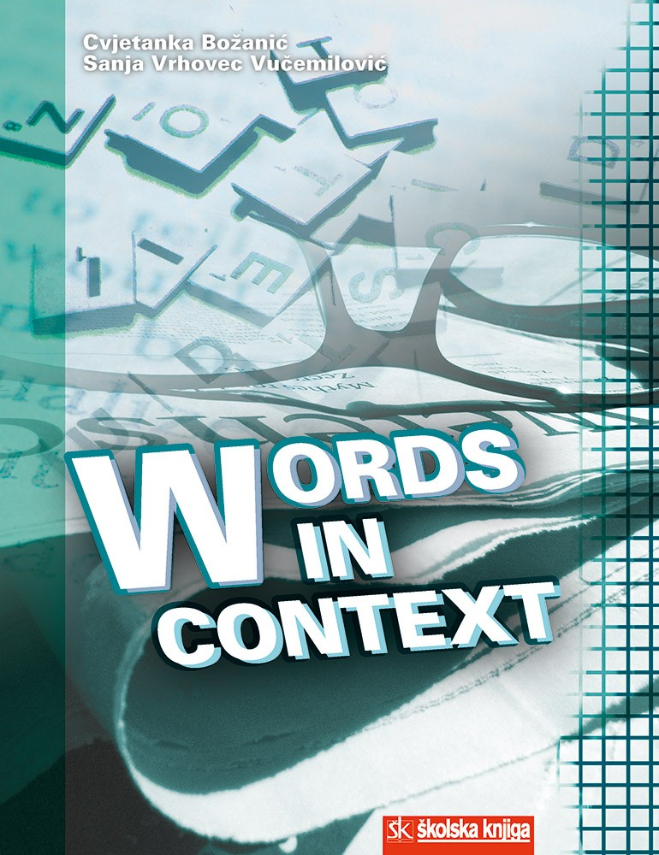

Knjiga donosi pregled vokabulara i gramatičkih struktura u jezičnom dijelu državne mature.
Vokabular je razrađen po raznovrsnim temama: obrazovanje, znanost, tehnologija, zdravlje, glazba.
Tu su i rješenja svih zadataka.

JURKOVIĆ, MELITA. STUDY WRITING, Zagreb, Školska knjiga, 2007.

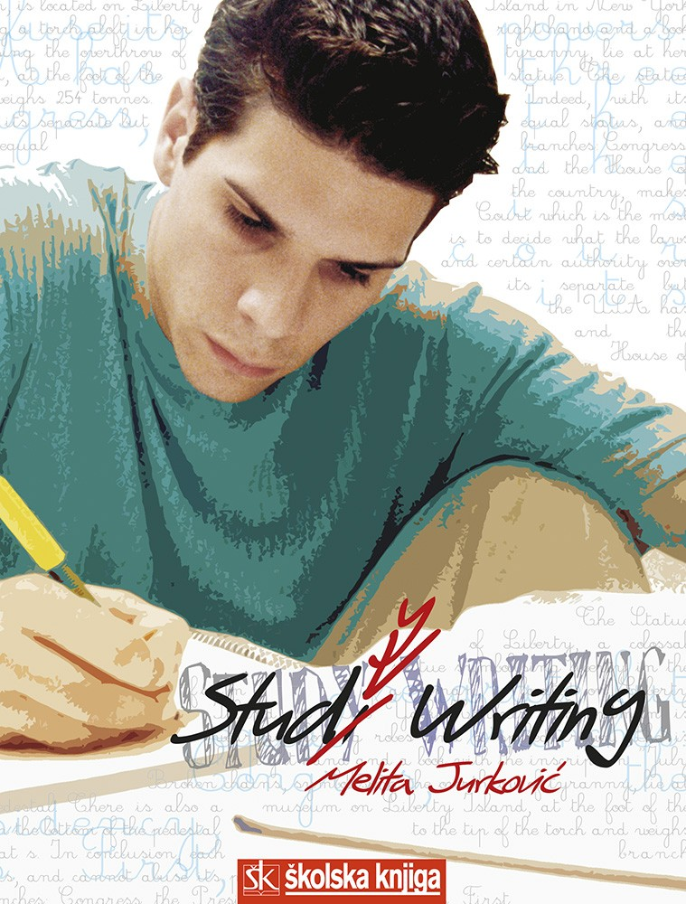

STUDY WRITING je priručnik za učenike koji žele naučiti i uvježbati vještinu pisanja. Priručnik će poslužiti učenicima i nastavnicima pri sistematiziranju i pripremanju za maturu, odnosno za završno vrjednovanje znanja, jer obuhvaća obradu i uvježbavanje svih oblika pisanih tekstova na srednjoškolskoj razini.
Prema: https://shop.skolskaknjiga.hr/study-writing-writing-skills-for-secondary-school-students.html

DRAGI MATURANTI,
SRETNO NA DRŽAVNOJ MATURI!

